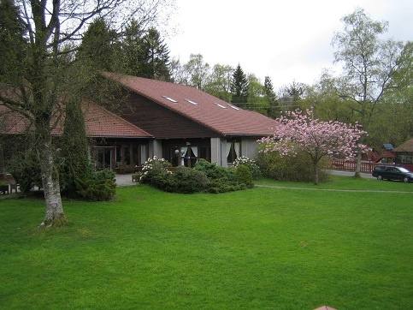
Våre pensjonistvenner i nordfylket arrangerer

PENSJONISTTREFF
på Stemnestaden leirsted, Grinde.
19.mars 2019

Vi i sørfylket er invitert til å bli med, og setter derfor opp fellesreise med buss slik:

Fra Vigrestad buss kl. 09.15
Fra Varhaug, Fjordkjøkken kl. 09.25
Fra Nærbø torg kl. 09.35
Fra Bryne, Shellstasjonen kl. 09.50
Fra Klepp, Jærhagen (busslomme) kl. 10.00
Fra Sandnes Rutebilstasjon kl. 10.15
v/inngang Vågen butikksenter
Fra Stavanger Bussterminal kl. 10.35
Fra Randaberg: siste busslomme
før Rennfasttunnel kl. 10.45
Sokn kl. 10.50
Fergeavgang Mortavika kl. 11.20

Retur fra Stemnestaden ca kl. 16.00

Program:

- Middag, kaffe og hjemmebakt
- Andakt v/Ole Dagfinn Østhus
- Sang og musikk v/ Johannes Byberg m.fl.
- Magne Eidesvik, fisker fra Bømlo, deler historier fra fiskerisida fra gammel og ny tid.
- Glimt fra misjonsarbeidet og Stemnestaden
- Åresalg, trekning

Pris kr. 600.- , betales kontant på turen.
(inkluderer busstur, fergebillett, middag og kaffe)

Påmelding innen 12.mars
til regionskontoret
tlf. 51 68 27 50
mail: region.rogaland@normisjon.no

Arr: Seniorkomiteen, Normisjon region Rogaland.

Våre pensjonistvenner i nordfylket arrangerer

PENSJONISTTREFF
på Stemnestaden leirsted, Grinde.
19.mars 2019

Vi i sørfylket er invitert til å bli med, og setter derfor opp fellesreise med buss slik:

Fra Vigrestad buss kl. 09.15
Fra Varhaug, Fjordkjøkken kl. 09.25
Fra Nærbø torg kl. 09.35
Fra Bryne, Shellstasjonen kl. 09.50
Fra Klepp, Jærhagen (busslomme) kl. 10.00
Fra Sandnes Rutebilstasjon kl. 10.15
v/inngang Vågen butikksenter
Fra Stavanger Bussterminal kl. 10.35
Fra Randaberg: siste busslomme
før Rennfasttunnel kl. 10.45
Sokn kl. 10.50
Fergeavgang Mortavika kl. 11.20

Retur fra Stemnestaden ca kl. 16.00

Program:

- Middag, kaffe og hjemmebakt
- Andakt v/Ole Dagfinn Østhus
- Sang og musikk v/ Johannes Byberg m.fl.
- Magne Eidesvik, fisker fra Bømlo, deler historier fra fiskerisida fra gammel og ny tid.
- Glimt fra misjonsarbeidet og Stemnestaden
- Åresalg, trekning

Pris kr. 600.- , betales kontant på turen.
(inkluderer busstur, fergebillett, middag og kaffe)

Påmelding innen 12.mars
til regionskontoret
tlf. 51 68 27 50
mail: region.rogaland@normisjon.no

Arr: Seniorkomiteen, Normisjon region Rogaland.

